
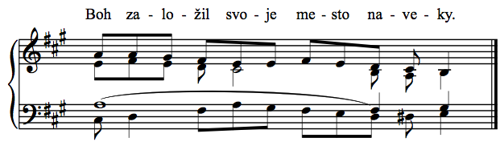
15. týždeň, utorok
II. cyklus, cezročné obdobie

text: Liturgické čítania na každý deň, SSV, 2010, s. 793
spracoval: Juraj Kubek, 2012

Ž 48, 2-3a. 3b-4. 5-6. 7-8
1.Veľký je Pán a hoden každej chvály ____________________* __ v meste nášho Boha.
2.Jeho svätý vrch, | prekrásne návršie, ____________________* __ je celej zemi na radosť. —R.

3.Vrch Sion, | tajomný príbytok, ________________________* __ je mestom veľkého kráľa.
4.Boh sa preslávil v jeho palácoch ______________________* __ ako istá ochrana. —R.

5.Lebo hľa, | králi sa spolčili ___________________________* __ a utvorili jeden šík.
6.No sotva sa pozreli, | stŕpli úžasom, ____________________* __ zmiatli sa | a dali sa na útek; —R.

7.hrôza ich tam schvátila, _____________________________* __ bolesti ako rodičku,
8.ako keď východný víchor ___________________________* __ rozbíja lode taršišské. —R.

